100年度教育部校長領導暨教師教學卓越獎北區觀摩會實施計畫
一、依據：教育部100年11月3日台國(四)字第1000199277號函
二、目的：
為擴大教學卓越獎表彰之功效，特提供高中職以下學校校（園）長、主任或教師相互交流與獲獎經驗分享之場域，藉以追求更高更卓越之辦學績效與教學品質。
三、主辦單位：教育部
四、承辦單位：宜蘭縣政府教育處
五、承辦學校：宜蘭縣立復興國民中學
六、參加對象：臺北市、新北市、基隆市、桃園縣、金門縣、連江縣、宜蘭縣、花蓮縣等北區8縣市所在之高中職以下學校校（園）長、主任或教師。
七、辦理日期：100年11月25日（星期五）。
八、辦理地點：宜蘭縣立復興國民中學，（交通資訊如附件三）。
九、辦理時程：教師教學卓越獎、校長領導卓越獎各分幼稚園、國小組及國中、高中職組2場次（流程詳如附件一）。
十、報名日期：推薦報名者請依報名表（附件二）相關格式填妥後，由各縣市教育處（局）依分配名額統籌報名，於100年11月18日（星期五）前傳真至宜蘭縣復興國中教務處吳月鈴主任(03-9311639)，或直接e-mail( bell543@gmail.com )報名。
十一、參加名額：
（一）推薦報名: 各縣市之場次名額分配如下表，請參照。
（二）自由報名:各場次開放10個名額，歡迎對教學有熱情、有創新，未來準備參加教學卓越獎之校長及團隊前來吸取經驗。

※各場次 、各縣市名額分配表:
 |  | 校長領導卓越獎 |  | 教學卓越獎
 |  | 幼稚園、  國小組 | 國中、  高中職組 | 幼稚園、  國小組 | 國中、  高中職組
推薦報名 | 金門、連江 | 各2名 | 各1名 | 各2名 | 各1名
推薦報名 | 基隆、宜蘭、花蓮 | 各8名 | 各3名 | 各8名 | 各3名
推薦報名 | 臺北市、桃園縣 | 各14名 | 各6名 | 各14名 | 各6名
推薦報名 | 新北市 | 14名 | 7名 | 14名 | 7名
自由報名 |  | 10名 | 10名 | 10名 | 10名
總計 |  | 80名 | 40名 | 80名 | 40名
十二、與會人員及承辦學校工作人員請給予公（差）假登記，課務派代辦理。
十三、與會人員請自行進入教育部全國教師在職進修資訊網報名，依實際參與活動時數核予參加人員研習進修時數。
十四、交通：觀摩會場停車位有限，建議車輛共乘或搭乘公用運輸工具至宜蘭站，再搭乘承辦學校安排之接駁車（詳如附件三）。
十五、經費：由教育部專款補助，如經費概算表。
十六、承辦活動工作人員，依據「公立高級中等以下學校校長成績考核辦法」、「公立高級中等以下學校教師成績考核辦法」暨「各縣市所屬各級學校辦理教師敘獎處理規定」辦理敘獎。
十七、為響應節能減碳，參與人員請自備環保杯、環保筷。
十八、本計畫經宜蘭縣政府教育處陳教育部核准後實施，如有未盡事宜，得另行補充修正。

附件一
教育部100年度校長領導卓越獎北區分享觀摩會流程表

時間 |  | 活動內容 |  |  |  | 活動地點
08：30-09：00 |  | 報到、領取資料 |  |  |  | 宜蘭縣立復興國中  德馨樓四樓視聽中心
09：00-09：20 |  | 開幕式 |  | 主持人：吳處長清鏞  教育部長官 |  | 宜蘭縣立復興國中  德馨樓四樓視聽中心
經驗分享報告人（分兩個場地同時舉辦）
幼  稚  園  、  國  小  組 | 09：25-09：45 |  | 嘉義市蘭潭國小何憲昌校長 |  | 引言人：  佛光大學楊昌裕教務長 | 宜蘭縣立復興國中  德馨樓四樓視聽中心
幼  稚  園  、  國  小  組 | 09：45-10：00 |  | 專業對話 |  | 引言人：  佛光大學楊昌裕教務長 | 宜蘭縣立復興國中  德馨樓四樓視聽中心
幼  稚  園  、  國  小  組 | 10：05-10：25 |  | 台中市潭陽國小鮑瑤鋒校長 |  | 引言人：  佛光大學楊昌裕教務長 | 宜蘭縣立復興國中  德馨樓四樓視聽中心
幼  稚  園  、  國  小  組 | 10：25-10：40 |  | 專業對話 |  | 引言人：  佛光大學楊昌裕教務長 | 宜蘭縣立復興國中  德馨樓四樓視聽中心
幼  稚  園  、  國  小  組 | 10：40-11：00 |  | 茶敘 |  | 引言人：  佛光大學楊昌裕教務長 | 宜蘭縣立復興國中  德馨樓四樓視聽中心
幼  稚  園  、  國  小  組 | 11：00-11：20 |  | 屏東縣東興國小王善美校長 |  | 引言人：  佛光大學楊昌裕教務長 | 宜蘭縣立復興國中  德馨樓四樓視聽中心
幼  稚  園  、  國  小  組 | 11：20-11：35 |  | 專業對話 |  | 引言人：  佛光大學楊昌裕教務長 | 宜蘭縣立復興國中  德馨樓四樓視聽中心
幼  稚  園  、  國  小  組 | 11：40-12：00 |  | 高雄市新光國小國小劉振寧校長 |  | 引言人：  佛光大學楊昌裕教務長 | 宜蘭縣立復興國中  德馨樓四樓視聽中心
幼  稚  園  、  國  小  組 | 12：00-12：15 |  | 專業對話 |  | 引言人：  佛光大學楊昌裕教務長 | 宜蘭縣立復興國中  德馨樓四樓視聽中心
幼  稚  園  、  國  小  組 | 12：15-12：30 |  | 綜合座談（各分享團隊、引言人等） |  | 引言人：  佛光大學楊昌裕教務長 | 宜蘭縣立復興國中  德馨樓四樓視聽中心
幼  稚  園  、  國  小  組 | 12：30-13：00 |  | 午餐 |  | 引言人：  佛光大學楊昌裕教務長 | 宜蘭縣立復興國中  德馨樓四樓視聽中心
幼  稚  園  、  國  小  組 | 13：00~ |  | 賦歸 |  | 引言人：  佛光大學楊昌裕教務長 | 宜蘭縣立復興國中  德馨樓四樓視聽中心
國  中  、  高  中  職  組 | 09：25-09：45 |  | 校長台北市景美女中林麗華校長 |  | 引言人：  花蓮縣立三民國中陳俊茗校長 | 宜蘭縣立復興國中  第一會議室
國  中  、  高  中  職  組 | 09：45-10：00 |  | 專業對話 |  | 引言人：  花蓮縣立三民國中陳俊茗校長 | 宜蘭縣立復興國中  第一會議室
國  中  、  高  中  職  組 | 10：05-10：25 |  | 新竹市光華國中邱華玉校長 |  | 引言人：  花蓮縣立三民國中陳俊茗校長 | 宜蘭縣立復興國中  第一會議室
國  中  、  高  中  職  組 | 10：25-10：40 |  | 專業對話 |  | 引言人：  花蓮縣立三民國中陳俊茗校長 | 宜蘭縣立復興國中  第一會議室
國  中  、  高  中  職  組 | 10：40-11：00 |  | 茶敘 |  | 引言人：  花蓮縣立三民國中陳俊茗校長 | 宜蘭縣立復興國中  第一會議室
國  中  、  高  中  職  組 | 11：00-11：20 |  | 高雄市陽明國中詹于諄 |  | 引言人：  花蓮縣立三民國中陳俊茗校長 | 宜蘭縣立復興國中  第一會議室
國  中  、  高  中  職  組 | 11：20-11：35 |  | 專業對話 |  | 引言人：  花蓮縣立三民國中陳俊茗校長 | 宜蘭縣立復興國中  第一會議室
國  中  、  高  中  職  組 | 11：40-12：00 |  | 羅東高工許明文校長 |  | 引言人：  花蓮縣立三民國中陳俊茗校長 | 宜蘭縣立復興國中  第一會議室
國  中  、  高  中  職  組 | 12：00-12：15 |  | 專業對話 |  | 引言人：  花蓮縣立三民國中陳俊茗校長 | 宜蘭縣立復興國中  第一會議室
國  中  、  高  中  職  組 | 12：15-12：30 |  | 綜合座談（各分享團隊、引言人等） |  | 引言人：  花蓮縣立三民國中陳俊茗校長 | 宜蘭縣立復興國中  第一會議室
國  中  、  高  中  職  組 | 12：30-13：00 |  | 午餐 |  | 引言人：  花蓮縣立三民國中陳俊茗校長 | 宜蘭縣立復興國中  第一會議室
國  中  、  高  中  職  組 | 13：00~ |  | 賦歸
備 註 |  |  | 請引言人掌控會議時間，換場時間以5分鐘為原則

教育部100年度教師教學卓越獎北區分享觀摩會流程表

時間 |  | 活動內容 |  |  | 活動地點
13：40-14：00 |  | 報到、領取資料 |  |  | 宜蘭縣立復興國中  德馨樓四樓視聽中心
14：00-14：20 |  | 開幕式 | 主持人：吳處長清鏞  教育部長官 |  | 宜蘭縣立復興國中  德馨樓四樓視聽中心
經驗分享報告人（分兩個場地同時舉辦）
幼  稚  園  、  國  小  組 | 14：25-14：45 | 高雄市仁武國小附幼  樂活仁武 同心源 |  | 引言人：  臺中縣父母成長協會羅隆錚理事長 | 宜蘭縣立復興國中  德馨樓四樓視聽中心
幼  稚  園  、  國  小  組 | 14：45-15：00 | 專業對話 |  | 引言人：  臺中縣父母成長協會羅隆錚理事長 | 宜蘭縣立復興國中  德馨樓四樓視聽中心
幼  稚  園  、  國  小  組 | 15：05-15：25 | 台中市潭陽國小  數學Fun手玩 |  | 引言人：  臺中縣父母成長協會羅隆錚理事長 | 宜蘭縣立復興國中  德馨樓四樓視聽中心
幼  稚  園  、  國  小  組 | 15：25-15：40 | 專業對話 |  | 引言人：  臺中縣父母成長協會羅隆錚理事長 | 宜蘭縣立復興國中  德馨樓四樓視聽中心
幼  稚  園  、  國  小  組 | 15：40-15：55 | 茶敘 |  | 引言人：  臺中縣父母成長協會羅隆錚理事長 | 宜蘭縣立復興國中  德馨樓四樓視聽中心
幼  稚  園  、  國  小  組 | 15：55-16：15 | 台南市永康區勝利國小  勝利舞數～從Σ到∞ |  | 引言人：  臺中縣父母成長協會羅隆錚理事長 | 宜蘭縣立復興國中  德馨樓四樓視聽中心
幼  稚  園  、  國  小  組 | 16：15-16：30 | 專業對話 |  | 引言人：  臺中縣父母成長協會羅隆錚理事長 | 宜蘭縣立復興國中  德馨樓四樓視聽中心
幼  稚  園  、  國  小  組 | 16：35-16：55 | 台南市東區勝利國小  當MIT遇見ICT-本土愛科技 |  | 引言人：  臺中縣父母成長協會羅隆錚理事長 | 宜蘭縣立復興國中  德馨樓四樓視聽中心
幼  稚  園  、  國  小  組 | 16：55-17：10 | 專業對話 |  | 引言人：  臺中縣父母成長協會羅隆錚理事長 | 宜蘭縣立復興國中  德馨樓四樓視聽中心
幼  稚  園  、  國  小  組 | 17：10-17：30 | 綜合座談（各分享團隊、引言人等） |  | 引言人：  臺中縣父母成長協會羅隆錚理事長 | 宜蘭縣立復興國中  德馨樓四樓視聽中心
幼  稚  園  、  國  小  組 | 17：30~ | 賦歸 |  | 引言人：  臺中縣父母成長協會羅隆錚理事長 | 宜蘭縣立復興國中  德馨樓四樓視聽中心
國  中  、  高  中  職  組 | 14：25-14：45 | 台北市萬芳高中  「戲」在一起 |  | 引言人：  臺灣師大師資培育與就業輔導處張素貞教授 | 宜蘭縣立復興國中  第一會議室
國  中  、  高  中  職  組 | 14：45-15：00 | 專業對話 |  | 引言人：  臺灣師大師資培育與就業輔導處張素貞教授 | 宜蘭縣立復興國中  第一會議室
國  中  、  高  中  職  組 | 15：05-15：25 | 國立新竹女中  為愛朗讀：用我的英文繪本說故事 |  | 引言人：  臺灣師大師資培育與就業輔導處張素貞教授 | 宜蘭縣立復興國中  第一會議室
國  中  、  高  中  職  組 | 15：25-15：40 | 專業對話 |  | 引言人：  臺灣師大師資培育與就業輔導處張素貞教授 | 宜蘭縣立復興國中  第一會議室
國  中  、  高  中  職  組 | 15：40-15：55 | 茶敘 |  | 引言人：  臺灣師大師資培育與就業輔導處張素貞教授 | 宜蘭縣立復興國中  第一會議室
國  中  、  高  中  職  組 | 15：55-16：15 | 台南市忠孝國中  忠情國際-探索茉莉心世界 |  | 引言人：  臺灣師大師資培育與就業輔導處張素貞教授 | 宜蘭縣立復興國中  第一會議室
國  中  、  高  中  職  組 | 16：15-16：30 | 專業對話 |  | 引言人：  臺灣師大師資培育與就業輔導處張素貞教授 | 宜蘭縣立復興國中  第一會議室
國  中  、  高  中  職  組 | 16：35-16：55 | 台南市後甲國中  追心少年-甲中文藝獎，教學妙錦囊 |  | 引言人：  臺灣師大師資培育與就業輔導處張素貞教授 | 宜蘭縣立復興國中  第一會議室
國  中  、  高  中  職  組 | 16：55-17：10 | 專業對話 |  | 引言人：  臺灣師大師資培育與就業輔導處張素貞教授 | 宜蘭縣立復興國中  第一會議室
國  中  、  高  中  職  組 | 17：10-17：30 | 綜合座談（各分享團隊、引言人等） |  | 引言人：  臺灣師大師資培育與就業輔導處張素貞教授 | 宜蘭縣立復興國中  第一會議室
國  中  、  高  中  職  組 | 17：30~ | 賦歸 |  | 引言人：  臺灣師大師資培育與就業輔導處張素貞教授 | 宜蘭縣立復興國中  第一會議室
備 註 |  | 請引言人掌控會議時間，換場時間以5分鐘為原則

附件二.1

100年教育部教師教學卓越獎北區觀摩會 縣（市）報名表

姓名 | 校 名 | 聯絡電話 | 教學卓越組 | 午餐膳食
姓名 | 職 稱 | 手 機 | 教學卓越組 | 午餐膳食
 |  |  | □幼稚園、國小組  □國中、高中職組 | □葷  □素
 |  |  | □幼稚園、國小組  □國中、高中職組 | □葷  □素
 |  |  | □幼稚園、國小組  □國中、高中職組 | □葷  □素
 |  |  | □幼稚園、國小組  □國中、高中職組 | □葷  □素
 |  |  | □幼稚園、國小組  □國中、高中職組 | □葷  □素
 |  |  | □幼稚園、國小組  □國中、高中職組 | □葷  □素
 |  |  | □幼稚園、國小組  □國中、高中職組 | □葷  □素
 |  |  | □幼稚園、國小組  □國中、高中職組 | □葷  □素
 |  |  | □幼稚園、國小組  □國中、高中職組 | □葷  □素
 |  |  | □幼稚園、國小組  □國中、高中職組 | □葷  □素
 |  |  | □幼稚園、國小組  □國中、高中職組 | □葷  □素
 |  |  | □幼稚園、國小組  □國中、高中職組 | □葷  □素

※本表不足請自行影印

承辦人： 處室主管（科長）： 校長（處長）：

承辦人電話：

備註:
1.本報名表請於100年11月18日（星期五）前直接傳真至宜蘭縣立復興國民中學
(Fax: 03-9311639) 或 直接e-mail(bell543@gmail.com)報名。
若有疑問洽：教務處吳月鈴主任（03-9322942-5021）
2.與會人員請自行進入教育部全國教師在職進修資訊網報名（依實際參與活動時數核予參加人員研習進修時數）。

附件二.2

100年教育部校長領導卓越獎北區觀摩會 縣（市）報名表

姓名 | 校 名 | 聯絡電話 | 校長領導卓越組 | 午餐膳食
姓名 | 職 稱 | 手 機 | 校長領導卓越組 | 午餐膳食
 |  |  | □幼稚園、國小組  □國中、高中職組 | □葷  □素
 |  |  | □幼稚園、國小組  □國中、高中職組 | □葷  □素
 |  |  | □幼稚園、國小組  □國中、高中職組 | □葷  □素
 |  |  | □幼稚園、國小組  □國中、高中職組 | □葷  □素
 |  |  | □幼稚園、國小組  □國中、高中職組 | □葷  □素
 |  |  | □幼稚園、國小組  □國中、高中職組 | □葷  □素
 |  |  | □幼稚園、國小組  □國中、高中職組 | □葷  □素
 |  |  | □幼稚園、國小組  □國中、高中職組 | □葷  □素
 |  |  | □幼稚園、國小組  □國中、高中職組 | □葷  □素
 |  |  | □幼稚園、國小組  □國中、高中職組 | □葷  □素
 |  |  | □幼稚園、國小組  □國中、高中職組 | □葷  □素
 |  |  | □幼稚園、國小組  □國中、高中職組 | □葷  □素

※本表不足請自行影印

承辦人： 處室主管（科長）： 校長（處長）：

承辦人電話：

備註:
1.本報名表請於100年11月18日（星期四）前直接傳真至宜蘭縣立復興國民中學
(Fax: 03-9311639) 或 直接e-mail(bell543@gmail.com)報名。
若有疑問洽：教務處吳月鈴主任（03-9322942-5021）。
2.與會人員請自行進入教育部全國教師在職進修資訊網報名（依實際參與活動時數核予參加人員研習進修時數）。
附件三
◎復興國中位置與交通方式：
地址：260宜蘭市復興路2段77號、電話：（03）9322942＃5021~5026
一、自行開車：
→台北→國道五號(北宜高速公路)→下宜蘭交流道36K處→右轉東港路
→左轉校舍路→直走復興路一、二段→復興國中
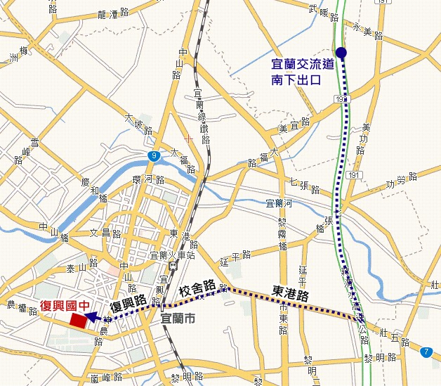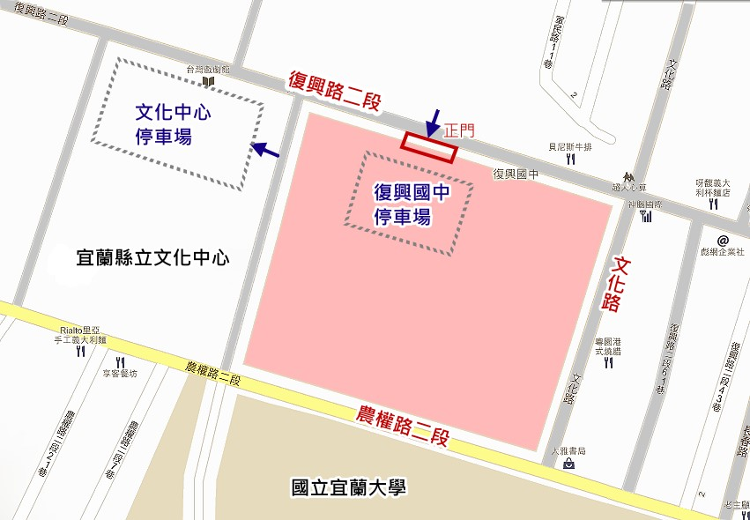
二、搭乘火車：
1.宜蘭火車站(後站)下車→步行至宜蘭轉運站→搭接駁車。
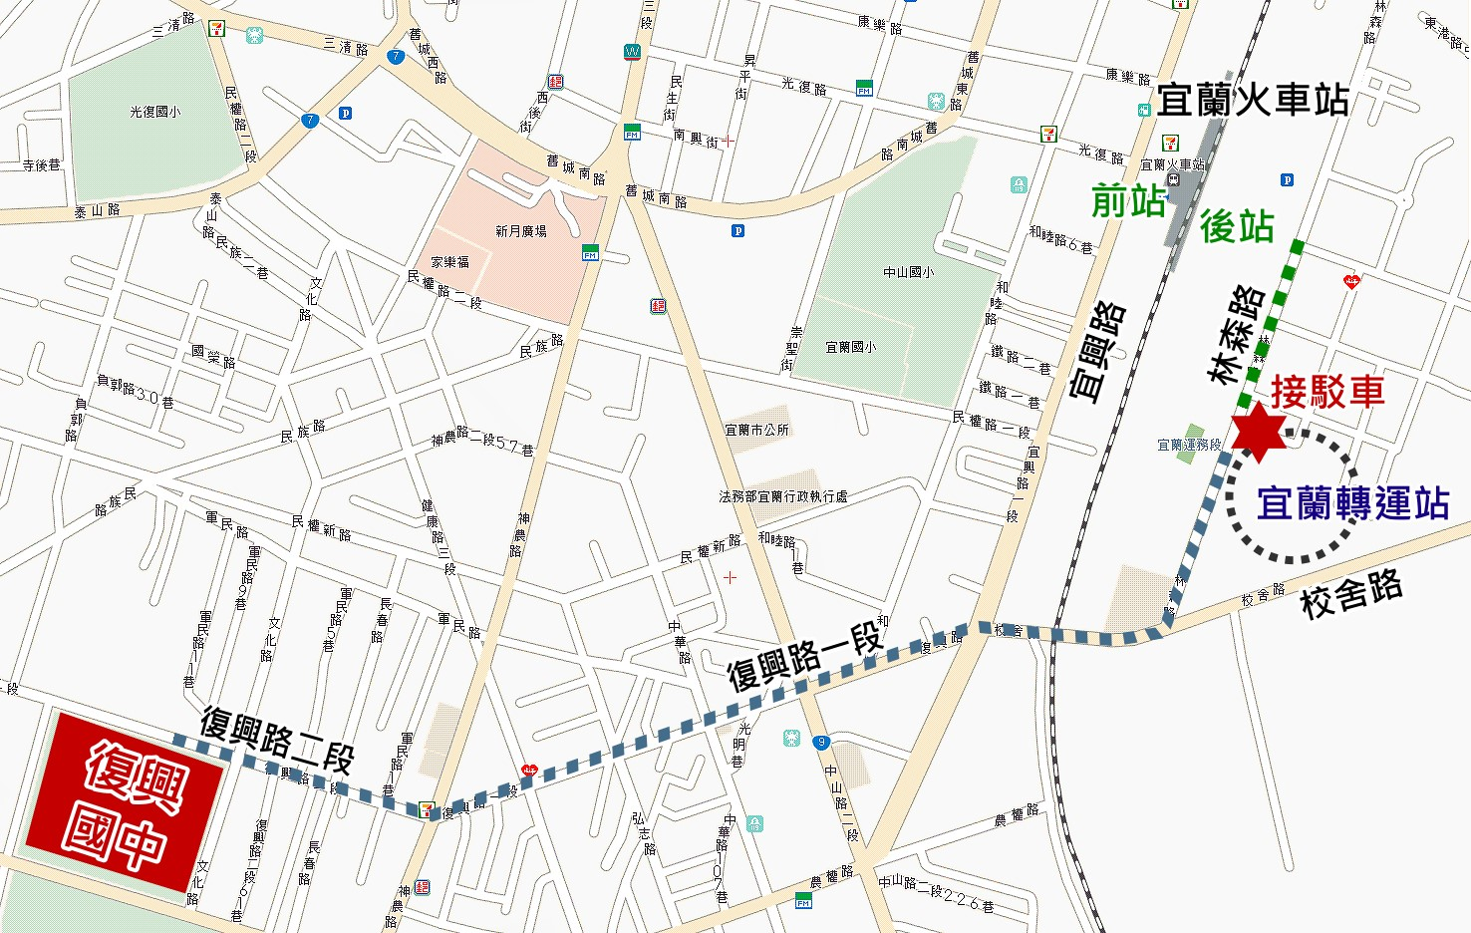
2.宜蘭火車站(前站)下車→左轉宜興路→右轉復興路一段→直走復興路二段→復興國中
（步行約20分鐘或搭計程車市區車資約150元）
三、搭乘客運車：
1.葛瑪蘭客運：（可先劃位、約10-15分鐘一班，約70分鐘到達宜蘭）
台北轉運站 → 宜蘭轉運站下車 → 搭接駁車
2.首都客運（現場候位、約10-15分鐘一班，約1小時直達宜蘭）：
台北市政府轉運站 → 宜蘭轉運站下車 → 搭接駁車
※搭乘接駁車：
1.專車停於宜蘭轉運站(即台鐵後站)計程車載客處等候。
2.開車時間：【早上】7:50、8：10各一班(轉運站－復興國中)
【下午】13：10、13：30各一班(轉運站－復興國中)
3.各場研習結束後將機動發車接駁(復興國中－轉運站)
※未搭接駁車：宜蘭轉運站下車→林森路→右轉校舍路→直走復興路→復興國中

